**Using Hooks**

**By traltb@fe.edu.vn**

**Exercise 1**: Sử dụng useState

Tạo 1 component: **ProfileForm**

• Phần giao diện, có **3 input**:

* **name**: text, placeholder="Enter your name". Không được rỗng
* **email**: email, placeholder="Enter your email". Hợp lệ có @
* **age**: number, placeholder="Enter your age", tối thiểu 1.

• **Nút Submit**: chỉ **enable** khi form hợp lệ.

Yêu cầu:

* Khai báo và sử dụng state cho từng biến: name, email, age.
* Khai báo showToast, setshowToast xử lý khi người dùng nhấn Submit button.
* Khai báo form cho các trường ở trên và hiển thị lỗi khi dữ liệu không hợp lệ.
* Sử dụng PropTypes để validate dữ liệu cho từng trường, xử lý submit button gọi hàm onSubmit
* Khi các dữ liệu đầu vào đã valid trên form, nút submit sẽ được enable, bấm vào sẽ show Toast “Submitted successfully!” và không reload trang. Hiển thị dữ liệu 1 modal, chứa thẻ Card, hiển thị thông tin đã submit thành công!
* 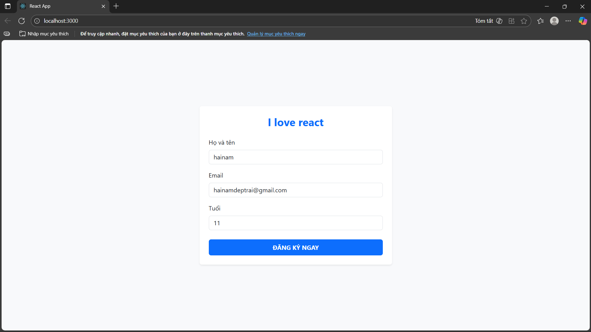
* 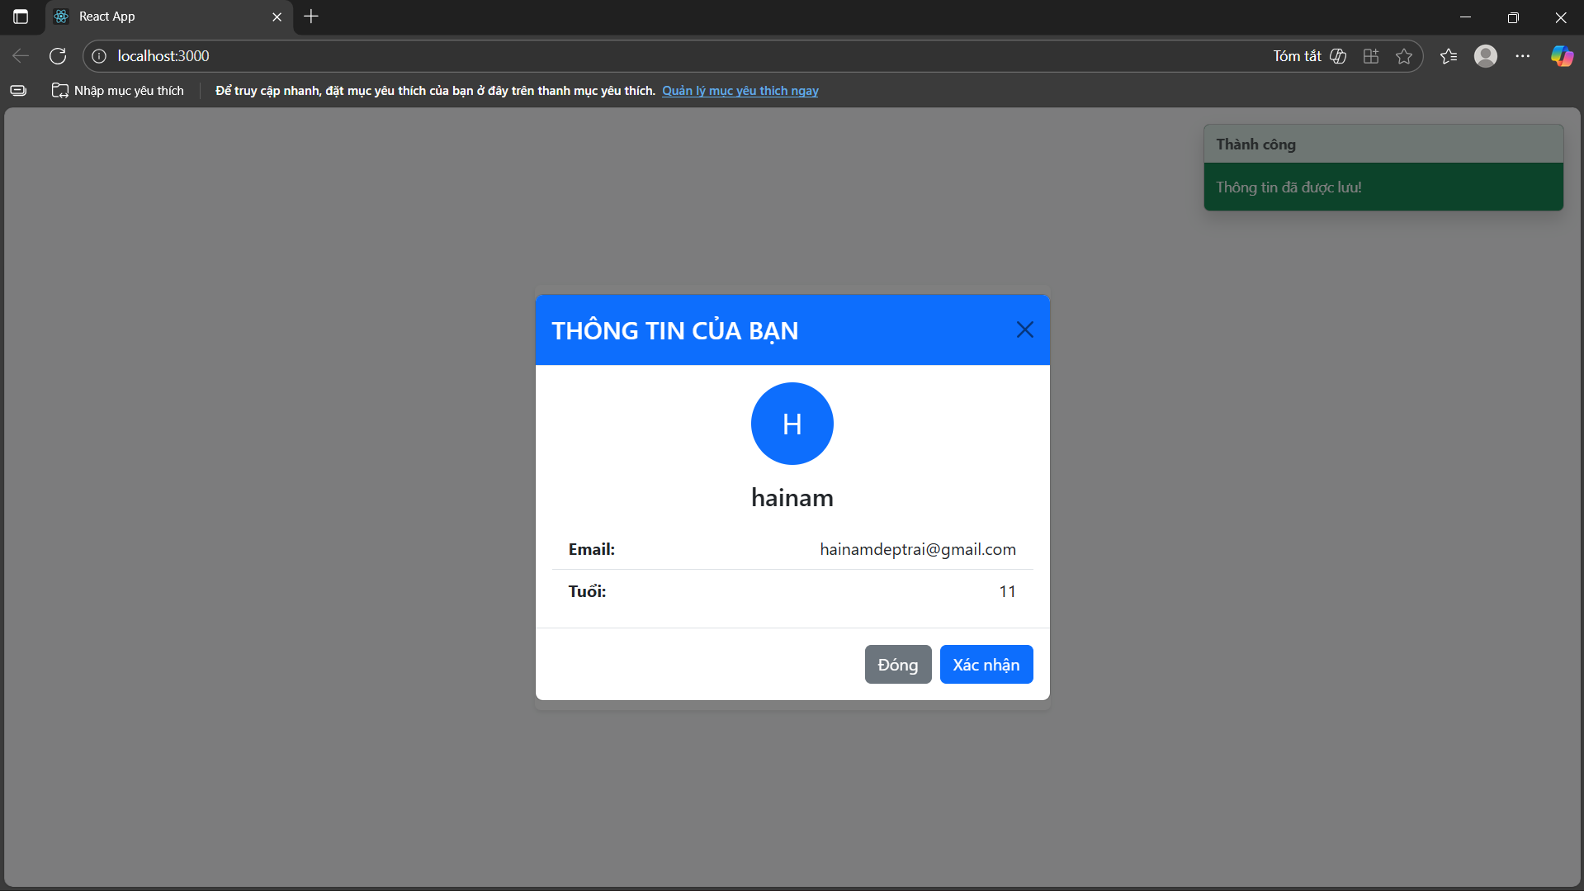
* 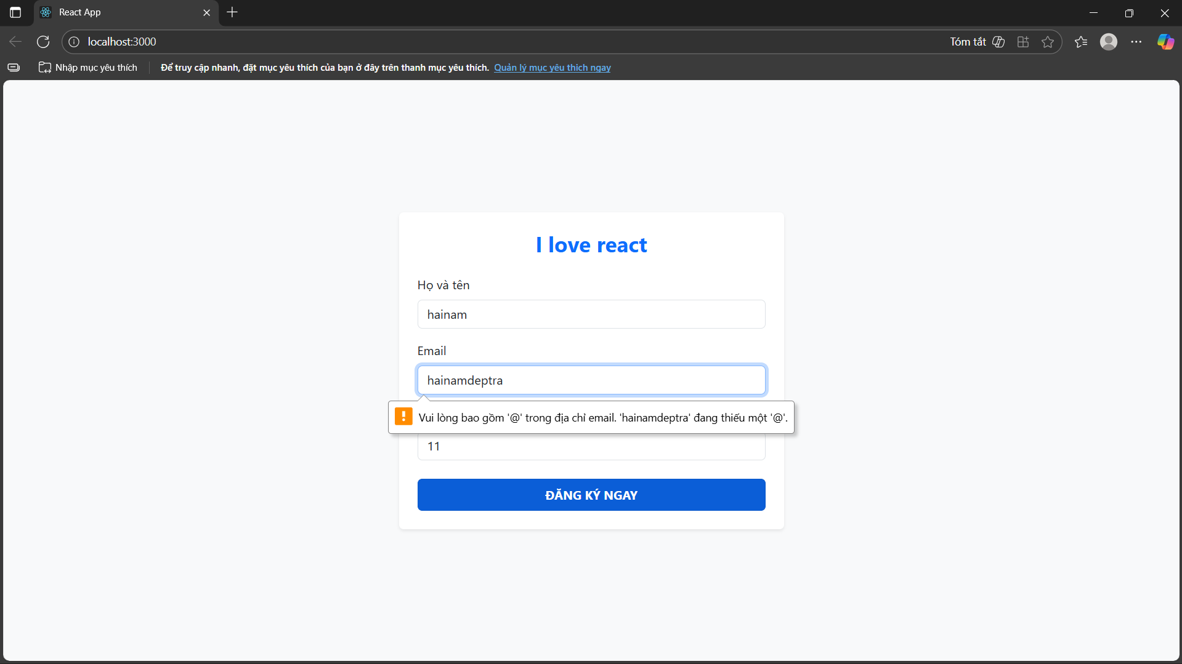
* 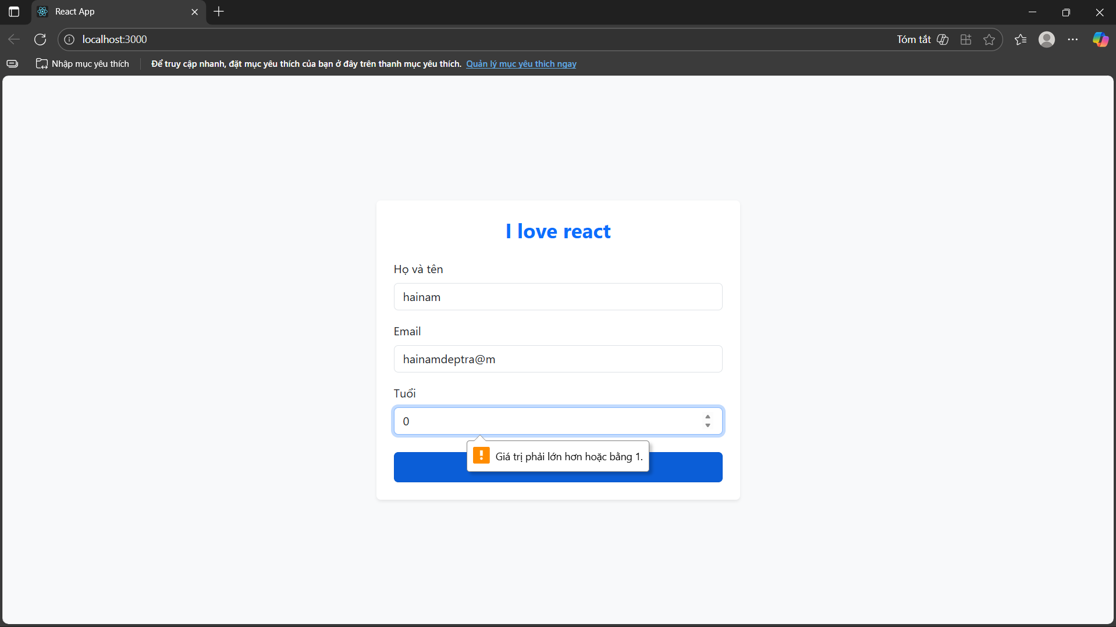

**Exercise 2:**

Xây dựng trang web đơn giản hiển thị danh sách sinh viên:

* Dữ liệu bắt buộc là mảng sinh viên gồm id, name, email, age, avatar.
* Giao diện:
  + Navbar chứa links (Home, Students, About), ô Quick search
  + Hero: tiêu đề Student management + mô tả ngắn
  + Filter:
    - Search by name/email.
    - Age range (tối thiểu 2 lựa chọn: ≤20, 21–25, >25).
    - Has avatar (checkbox) – chỉ hiển thị sinh viên có ảnh.
  + Sorting:
    - Tuổi tăng dần, tuổi giảm dần
    - Name A->Z, Name Z->A
  + StudentGrid (Cards)
    - Mỗi Card hiển thị: id, avatar, name, email, age.
    - Nút View Details hiển thị một modal chứa chi tiết card.
  + Responsive
    - 3 cột desktop, 2 tablet, 1 mobile.
    - Tách các components: studentsPage, Filters, SortDropdown, StudenGrid, StudentCard, StudentDeailModal, Navbar, Footer.
  + Yêu cầu:
    - Sử dụng các hook: useState cho các trường dữ liệu, useMemo cho phép sort, filter.
    - PropTypes để kiểm tra shape của StudentCard

Dữ liệu mẫu, bổ sung cho đủ 10 students, được chứa trong file students.js  
export const students = [

{

id: 1,

name: "Nguyen An",

email: "an.nguyen@gmail.com",

age: 19,

avatar: "/images/students/an.jpg"

},

{

id: 2,

name: "Tran Binh",

email: "binh.tran@fpt.edu.vn",

age: 22,

avatar: "/images/students/binh.jpg"

},

{

id: 3,

name: "Le Chi",

email: "chi.le@fpt.edu.vn",

age: 26,

avatar: "/images/students/chi.jpg"

}

];

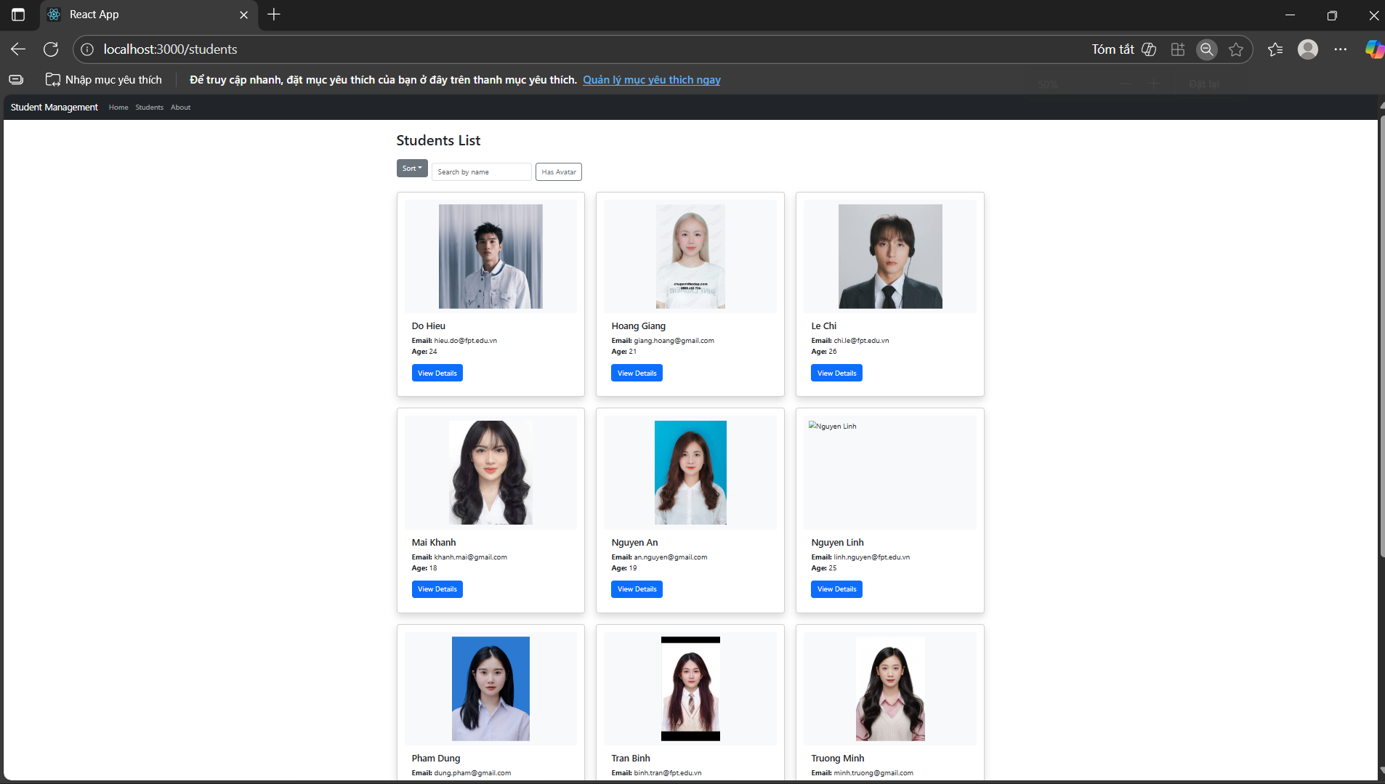

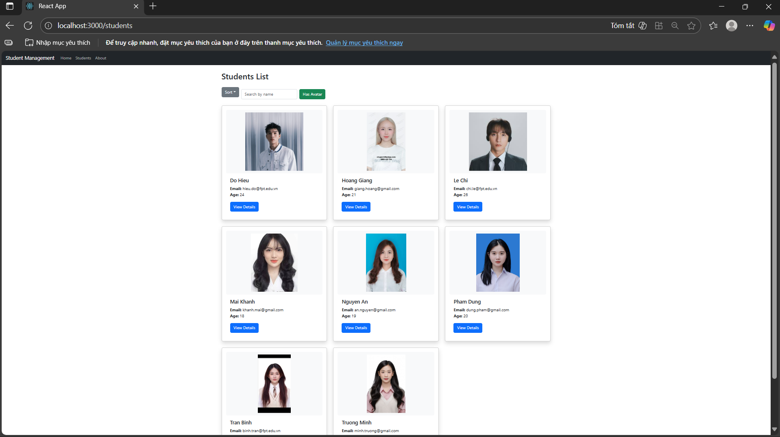

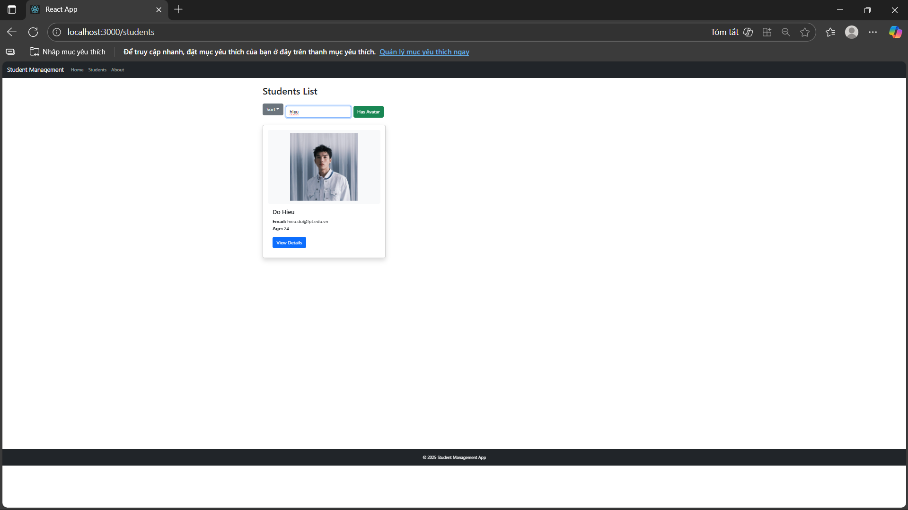

Sort a->z

